微专题2 自由组合定律的拓展应用
重点题型1 分离比“9∶3∶3∶1”的变式及应用
1.基因互作(F₁的基因型为AaBb)
类型 | 原因 | F₁自交  后代比例 | F₁测交  后代比例
Ⅰ | 存在一种显性基因时表现为同一性状，其余正常表现 | 9∶6∶1 | 1∶2∶1
Ⅱ | 两种显性基因同时存在时，表现为一种性状，否则表现为另一种性状 | 9∶7 | 1∶3
Ⅲ | 当某一对隐性基因成对存在时表现为双隐性状，其余正常表现 | 9∶3∶4 | 1∶1∶2
Ⅳ | 只要存在显性基因就表现为一种性状，其余表现为另一种性状 | 15∶1 | 3∶1
Ⅴ | 双显性基因和某一种单显性基因存在时表现为一种性状，其余正常表现 | 12∶3∶1 | 2∶1∶1
Ⅵ | 双显性基因、双隐性基因和某一种单显性基因存在时表现为一种性状，其余正常表现 | 13∶3 | 3∶1
Ⅶ | 两显性基因同时存在和同时不存在时表现为一种性状，其余表现为另一种性状 | 10∶6 | 1∶1
2.显性基因累加效应
(1)表型
INCLUDEPICTURE "F:\\2022\\课件\\同步\\新教材\\2023（春）生物学 必修2 遗传与进化 人教版（新教材新标准）（鲁津京……）\\C65.TIF" \* MERGEFORMATINET 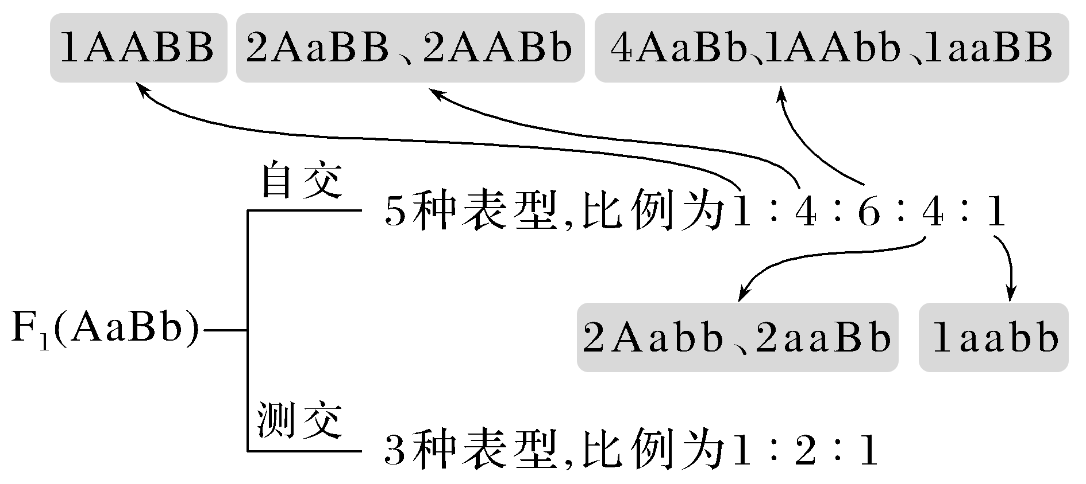
(2)原因
A与B的作用效果相同，但显性基因越多，效果越强。
[例1] 番茄的果实颜色有红色、黄色和白色三种，由两对等位基因A/a和B/b控制，两株纯合的红番茄植株杂交，F₁均为黄番茄，F₁自交得F₂，F₂中出现了黄番茄、红番茄和白番茄，且比例为9∶6∶1。下列有关叙述错误的是( )
A.两亲本红番茄的基因型不同
B.F₂红番茄中纯合子所占的比例为1/3
C.让F₂中的黄番茄测交，后代中出现白番茄的概率是1/9
D.让F₂中的黄番茄自交，后代中出现白番茄的概率是1/6
答案 D
解析 F₂中出现了黄番茄、红番茄和白番茄，且比例为9∶6∶1，可知黄番茄的基因型为A_B_，红番茄的基因型为A_bb、aaB_，白番茄的基因型为aabb。F₁的基因型为AaBb，故两亲本红番茄的基因型为AAbb和aaBB，A正确；F₂中红番茄所占比例为3/8，纯合红番茄所占比例为1/8，故F₂红番茄中纯合子所占的比例为1/3，B正确；F₂中黄番茄的基因型为1/9AABB、4/9AaBb、2/9AaBB、2/9AABb，其产生基因型为ab的配子的概率是1/9，故其测交后代中出现白番茄(aabb)的概率是1/9，C正确；让F₂中的黄番茄自交，只有基因型为AaBb的黄番茄植株自交，其后代中才会出现白番茄，出现白番茄的概率是4/9×1/4×1/4＝1/36，D错误。
[例2] 家蚕结黄茧和白茧分别由一对等位基因Y、y控制，并受另一对等位基因I、i影响。当基因I存在时，基因Y的作用不能显现出来。现有下面两组杂交实验，下列分析错误的是( )
INCLUDEPICTURE "F:\\2022\\课件\\同步\\新教材\\2023（春）生物学 必修2 遗传与进化 人教版（新教材新标准）（鲁津京……）\\C66.TIF" \* MERGEFORMATINET 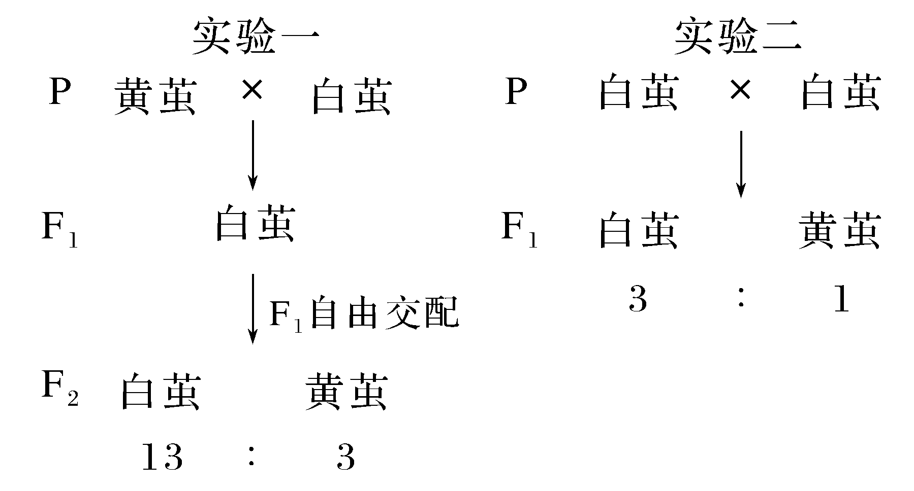
A.基因Y与基因I的遗传遵循自由组合定律
B.实验二两亲本的基因型可能是YYIi×YyIi
C.若实验一的F₂中结黄茧个体自由交配，后代中纯合子占5/9
D.若实验一的F₁与F₂中结黄茧杂合子杂交，理论上后代结白茧家蚕中纯合子占2/5
答案 D
解析 实验一显示，F₂中白茧∶黄茧＝13∶3(是9∶3∶3∶1的变式)，因此两对等位基因遵循自由组合定律，所以F₁白茧的基因型是YyIi，A正确；Y_I_、yyI_、yyii都表现为白茧，Y_ii表现为黄茧，因此实验一中亲本黄茧的基因型是YYii，白茧基因型是yyII；实验二中，白茧与白茧杂交，F₁中白茧∶黄茧＝3∶1，因此两亲本的基因型可能是YYIi×YyIi，也可能是YyIi×yyii或YYIi×YYIi或YYIi×yyIi，B正确；实验一的F₂中，结黄茧个体的基因型及概率为1/3YYii、2/3Yyii，产生的配子为2/3Yi、1/3yi，这些结黄茧个体自由交配，后代中纯合子占2/3Yi×2/3Yi＋1/3yi×1/3yi＝5/9，C正确；实验一的F₁基因型为YyIi，F₂中结黄茧杂合子基因型为Yyii，二者杂交后代结黄茧家蚕(Y_ii)的概率为3/4×1/2＝3/8，则结白茧家蚕的概率为5/8，后代结白茧家蚕纯合子(yyii)的概率为1/4×1/2＝1/8，因此理论上后代结白茧家蚕中纯合子占1/5，D错误。
INCLUDEPICTURE "F:\\2022\\课件\\同步\\新教材\\2023（春）生物学 必修2 遗传与进化 人教版（新教材新标准）（鲁津京……）\\名师批注A.tif" \* MERGEFORMATINET 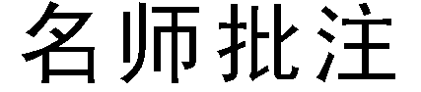
性状分离比9∶3∶3∶1的变式题解题步骤
INCLUDEPICTURE "F:\\2022\\课件\\同步\\新教材\\2023（春）生物学 必修2 遗传与进化 人教版（新教材新标准）（鲁津京……）\\C67.TIF" \* MERGEFORMATINET 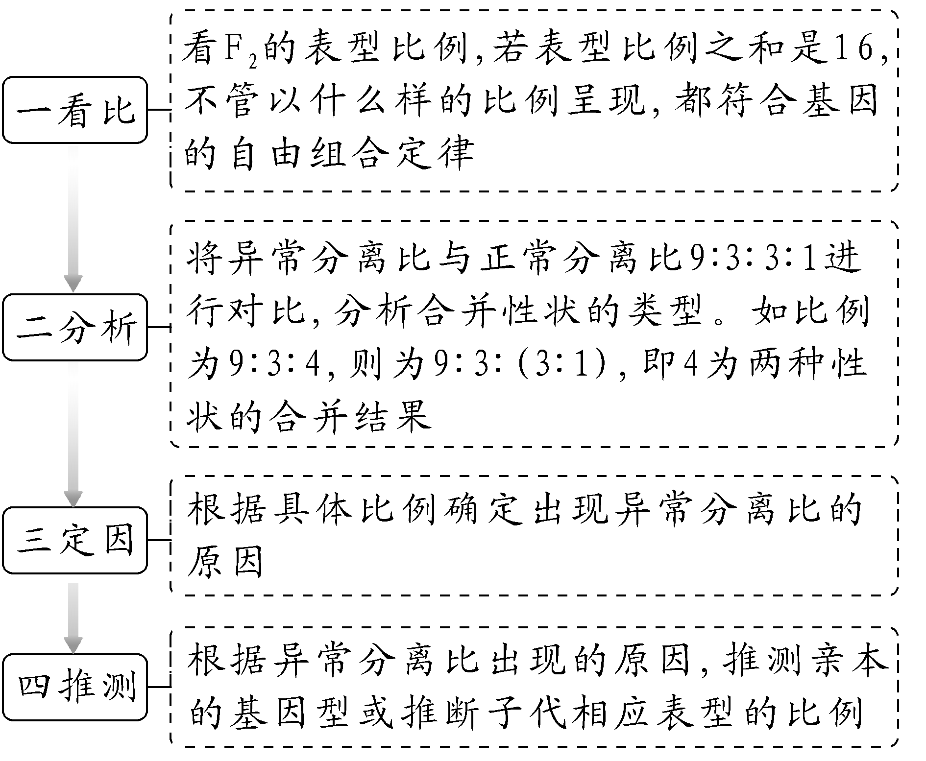
[例3] 控制某动物体长的三对等位基因A、a，B、b和C、c分别位于不同对的染色体上，其中显性基因A/B/C对体长的作用相等，且显性基因越多会使该种动物体长越长。让基因型为AABBCC(体长14 cm)和基因型为aabbcc(体长8 cm)的该种动物交配产生F₁，F₁的雌雄个体随机交配获得F₂。如果F₂个体数量足够多，则下列叙述错误的是( )
A.这三对等位基因的遗传符合自由组合定律
B.F₁的雌雄配子结合方式有64种
C.F₂中体长为13 cm的基因型有6种
D.F₂个体的体长最大值是14 cm
答案 C
解析 由于三对等位基因A、a，B、b和C、c分别位于不同对的染色体上，所以这三对等位基因的遗传符合自由组合定律，A正确；由题意可知，F₁的基因型为AaBbCc，且三对等位基因分别位于不同对的染色体上，所以F₁产生的雌雄配子种类各有2³＝8(种)，雌雄配子结合方式有8×8＝64(种)，B正确；由题干信息可知，基因型中有1个显性基因，体长较隐性纯合子增加1 cm，故体长为13 cm的个体中含有5个显性基因，所以F₂中体长为13 cm的基因型有AABBCc、AABbCC、AaBBCC共3种，C错误；F₁的基因型为AaBbCc，F₁自交产生的F₂的基因型中含显性基因最多的个体(基因型为AABBCC)其体长最长，为14 cm，D正确。
重点题型2 致死问题
致死现象的常见情况有四种：
(1)若有一对显性基因纯合致死，例如AA致死，Aa与Aa的子代表型比例为2∶1，Bb与Bb的子代表型比例为3∶1，则9∶3∶3∶1的变式为6∶2∶3∶1。
(2)若两对显性基因纯合都致死，例如AA致死、BB也致死，Aa与Aa的子代表型比例为2∶1，Bb与Bb的子代表型比例也为2∶1，则9∶3∶3∶1的变式为4∶2∶2∶1。
(3)若有一对隐性基因纯合致死，例如aa致死，Aa与Aa的子代表型全为显性，Bb与Bb的子代表型比例为3∶1，则9∶3∶3∶1的变式为3∶1。
(4)配子致死：指致死基因在配子时期发生作用，从而不能形成有活力的配子的现象。可分为含某种基因的雄配子致死和雌配子致死。
[例4] 某雌雄同株植物高茎对矮茎为显性，由于某种原因使携带矮茎遗传因子的花粉只有1/3能够成活。现用多株纯合高茎植株作母本、矮茎植株作父本进行杂交，F₁植株自交，F₂的性状分离比为( )
A.3∶1 B.7∶1
C.5∶1 D.8∶1
答案 B
解析 设植物的高茎和矮茎分别受遗传因子A和a控制。根据题意可知，用多株纯合高茎植株(AA)作母本、矮茎植株(aa)作父本进行杂交，由于父本基因型为aa，产生的花粉粒很多，因此携带矮茎遗传因子的花粉只有的成活率并不影响产生的后代的数目和比例，则杂交产生的F₁均为Aa，因此F₁产生的雌配子的遗传因子组成为A、a，而产生的雄配子的遗传因子组成为A、a，产生的F₂中aa＝×＝，因此F₂性状分离比为7∶1。
[例5] 雕鹗的羽毛绿色与黄色、条纹和无纹分别由两对常染色体上的两对等位基因控制，其中某一对显性基因纯合会出现致死现象。绿色条纹与黄色无纹雕鹗交配，F₁绿色无纹和黄色无纹雕鹗的比例为1∶1。F₁绿色无纹雕鹗相互交配后，F₂中绿色无纹∶黄色无纹∶绿色条纹∶黄色条纹＝6∶3∶2∶1。据此作出的判断错误的是( )
A.绿色对黄色是显性，无纹对条纹是显性，绿色基因纯合致死
B.F₁绿色无纹个体相互交配，后代有3种基因型的个体致死
C.F₂黄色无纹的个体随机交配，后代中黄色条纹个体的比例为1/8
D.F₂某绿色无纹个体和黄色条纹个体杂交，后代表型比例可能不是1∶1∶1∶1
答案 C
解析 绿色条纹与黄色无纹雕鹗交配，F₁为绿色无纹和黄色无纹，F₁绿色无纹雕鹗相互交配后，F₂表型及比例为绿色无纹∶黄色无纹∶绿色条纹∶黄色条纹＝6∶3∶2∶1，是9∶3∶3∶1的变式，可以说明绿色、无纹是显性，用A、a代表绿色与黄色基因，用B、b代表无纹与有纹基因，则F₁中的绿色无纹个体都是AaBb，根据F₂中绿色∶黄色＝2∶1，可说明绿色基因纯合致死，A正确；F₁中的绿色无纹个体的基因型都是AaBb，绿色基因纯合致死，则F₂中致死基因型有AABB、AABb、AAbb共3种，B正确；让F₂中黄色无纹个体(1/3aaBB、2/3aaBb)随机交配，则后代出现黄色条纹个体(aabb)的概率为2/3×2/3×1/4＝1/9，C错误；由于绿色基因纯合致死，所以F₂中绿色无纹个体存在两种基因型AaBb和AaBB，其中AaBb和黄色条纹个体(aabb)杂交，后代表型和比例为绿色无纹∶黄色无纹∶绿色条纹∶黄色条纹＝1∶1∶1∶1；AaBB和黄色条纹个体(aabb)杂交，后代表型和比例为绿色无纹∶黄色无纹＝1∶1，D正确。
INCLUDEPICTURE "F:\\2022\\课件\\同步\\新教材\\2023（春）生物学 必修2 遗传与进化 人教版（新教材新标准）（鲁津京……）\\学霸感悟A.tif" \* MERGEFORMATINET 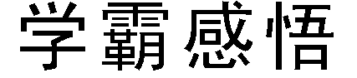
解答致死类问题的方法技巧
(1)从每对相对性状分离比角度分析，如：
6∶3∶2∶1⇒(2∶1)(3∶1)⇒一对显性基因纯合致死。
4∶2∶2∶1⇒(2∶1)(2∶1)⇒两对显性基因纯合致死。
(2)从F₂每种性状的基因型种类及比例分析，如BB致死：
INCLUDEPICTURE "F:\\2022\\课件\\同步\\新教材\\2023（春）生物学 必修2 遗传与进化 人教版（新教材新标准）（鲁津京……）\\C68.TIF" \* MERGEFORMATINET 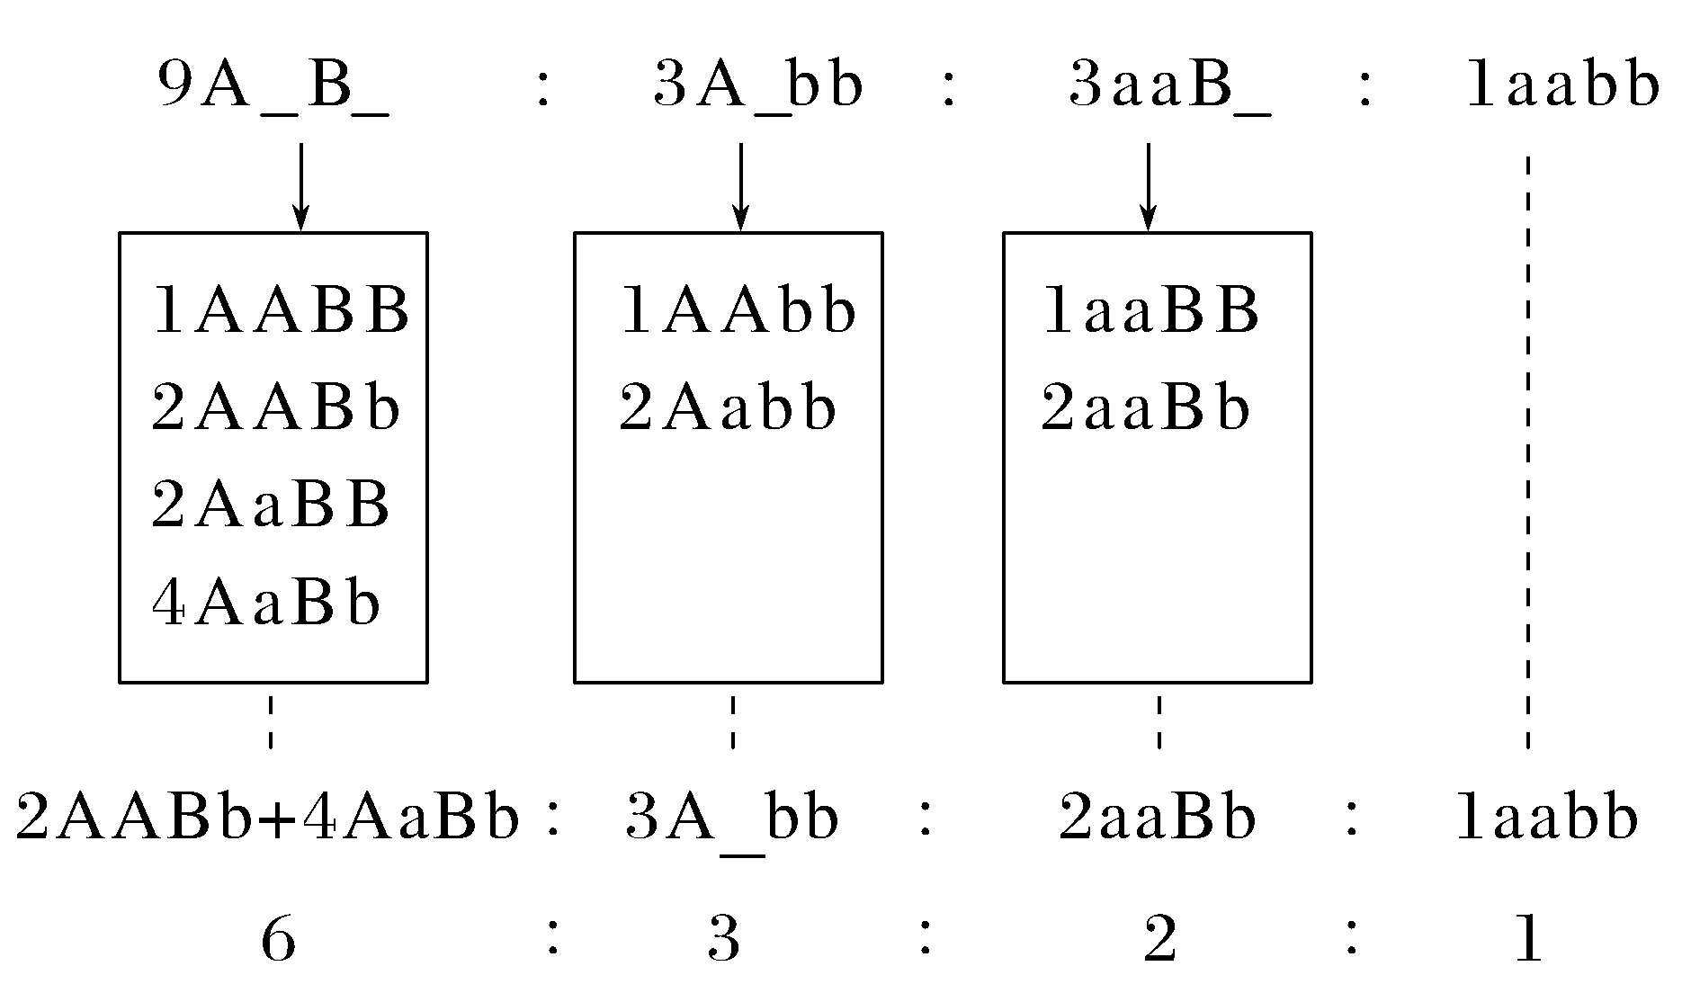
重点题型3 基因位置的确定
通过验证是否遵循自由组合定律来确定两对细胞核内基因的位置(以AaBb为例)
(1)真核生物有性生殖时，位于不同对染色体上的非等位基因遵循自由组合定律。
图示位置 | INCLUDEPICTURE "F:\\2022\\课件\\同步\\新教材\\2023（春）生物学 必修2 遗传与进化 人教版（新教材新标准）（鲁津京……）\\C69.TIF" \* MERGEFORMATINET 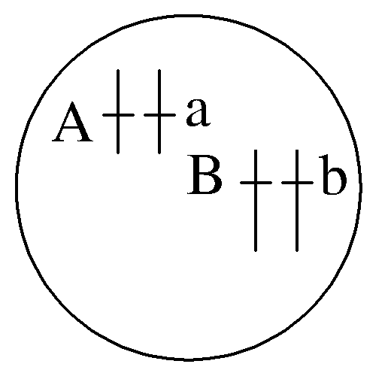
配子种类 | 4种(AB、Ab、aB、ab)
自交 | 基因型：9种  表型：4种  9A_B_∶3A_bb∶3aaB_∶1aabb
测交 | 基因型：4种  表型：4种  1AaBb∶1Aabb∶1aaBb∶1aabb

(2)若A、a、B、b位于一对染色体上，则不遵循自由组合定律。
图示  位置 | INCLUDEPICTURE "F:\\2022\\课件\\同步\\新教材\\2023（春）生物学 必修2 遗传与进化 人教版（新教材新标准）（鲁津京……）\\C70.TIF" \* MERGEFORMATINET 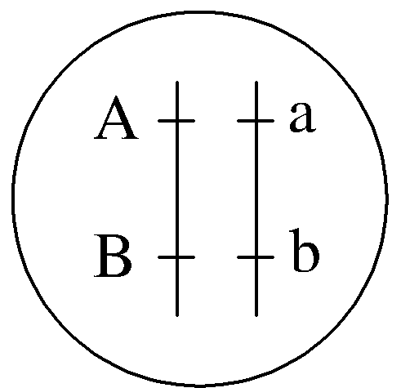 | INCLUDEPICTURE "F:\\2022\\课件\\同步\\新教材\\2023（春）生物学 必修2 遗传与进化 人教版（新教材新标准）（鲁津京……）\\C71.TIF" \* MERGEFORMATINET 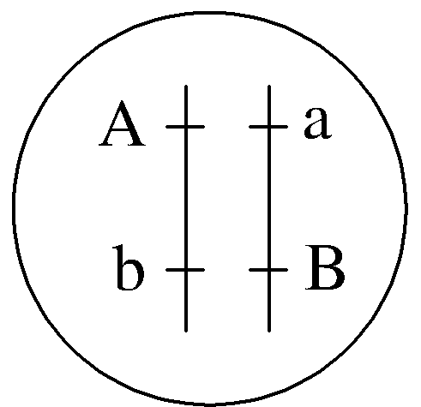
配子  种类 | 2种(AB、ab) | 2种(Ab、aB)
自交 | 基因型：3种  1AABB∶2AaBb∶  1aabb  表型：2种  3A_B_∶1aabb | 基因型：3种  1AAbb∶2AaBb∶  1aaBB  表型：3种  1A_bb∶2A_B_∶1aaB_
测交 | 基因型：2种  1AaBb∶1aabb  表型：2种  1AaBb∶1aabb | 基因型：2种  1Aabb∶1aaBb  表型：2种  1Aabb∶1aaBb
[例6] 已知三对基因在染色体上的位置情况如图所示，且三对基因分别单独控制三对相对性状(不考虑基因突变)，则下列说法正确的是( )
INCLUDEPICTURE "F:\\2022\\课件\\同步\\新教材\\2023（春）生物学 必修2 遗传与进化 人教版（新教材新标准）（鲁津京……）\\C72.TIF" \* MERGEFORMATINET 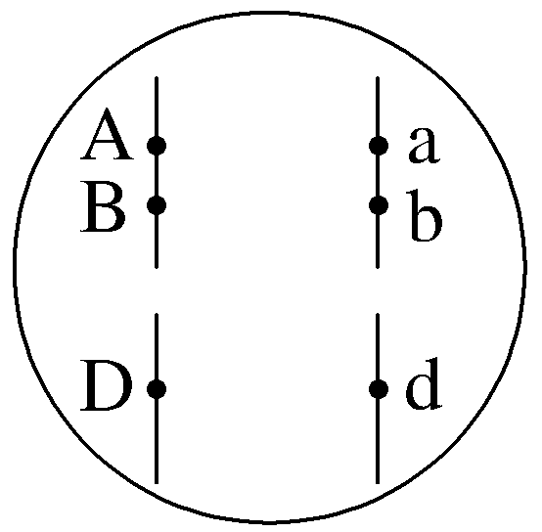
A.三对基因的遗传遵循基因的自由组合定律
B.基因型为AaDd的个体与基因型为aaDd的个体杂交的后代会出现4种表型，比例为3∶3∶1∶1
C.如果基因型为AaBb的个体在产生配子时没有发生互换，则它只产生4种配子
D.基因型为AaBb的个体自交后代会出现4种表型，比例为9∶3∶3∶1
答案 B
解析 图中A和B、a和b基因位于一对染色体上，属于连锁基因，不遵循基因的自由组合定律，A错误；基因A/a与D/d的遗传遵循自由组合定律，因此基因型为AaDd的个体与基因型为aaDd的个体杂交的后代会出现4种表型，比例为(1∶1)×(3∶1)＝3∶3∶1∶1，B正确；如果基因型为AaBb的个体在产生配子时没有发生互换，则它只产生2种配子，为AB和ab两种配子，C错误；图中A和B、a和b基因位于一对染色体上，不遵循基因的自由组合定律，因此AaBb的个体自交后代不会出现9∶3∶3∶1的性状分离比，D错误。

